

Facultad de Ingeniería

**Proyecto:**

**Desarrollo de una página web para la Optimización de CV con Inteligencia Artificial para la empresa CVoptIA en el distrito de SJL, Lima Perú 2025**

**Alumnos:**

Jaime Vivanco, Shianira Nojavi U21222615

Monago Janampa, Yadhira Brenda - U18214200

Alfaro Melendez, Javier Imanol - U21217339

**Docente:**

Mg.-Ing Carlos Alberto Effio Gonzales

Curso Integrador II: Sistemas

Lima - Perú, 202

ÍNDICE

INTRODUCCIÓN 3

CAPÍTULO 1 4

1. Aspectos Generales: 4

1.1 Definición del problema 4

1.1.1 Descripción del problema 4

1.2 Definición de objetivos 4

1.2.1 Objetivo general: 4

1.2.2. Objetivos específicos: 5

1.2.3. Alcance y limitaciones: 5

1.3. Justificación: 7

1.4. Estado del arte: 8

1.5. Fundamento teórico: 9

1.4 Requerimientos funcionales y no funcionales: 10

ANEXOS 12

Anexo 1 – Ficha de investigación: 12

Anexo 2 - Project Charter 13

Anexo 3 - Diagrama de Ishikawa: 14

Anexo 4 – Product Backlog 15

Anexo 5 – Lean canvas 16

Anexo 6 – Diagrama de Gantt 16

Anexo 7 – Acta de Constitución del Proyecto 17

Anexo 8 – Link al proyecto en el repositorio Github 17

BIBLIOGRAFÍA: 17

# 

# INTRODUCCIÓN

En el entorno digital actual, CVoptIA surge como una iniciativa tecnológica con enfoque social, cuyo propósito es mejorar las oportunidades laborales de las personas mediante una plataforma web enfocada en la optimización de currículums vitae con inteligencia artificial. Desde el distrito de San Juan de Lurigancho, Lima, la empresa propone una solución accesible y moderna para quienes desean fortalecer su perfil profesional sin necesidad de conocimientos técnicos avanzados.

La propuesta se orienta a facilitar la creación de CVs efectivos a través de un sistema automatizado que brinda sugerencias personalizadas, corrige el formato del documento y lo adapta a distintos tipos de empleo. La idea es ofrecer un servicio fácil de usar que responda a la alta demanda de herramientas prácticas en zonas con limitado acceso a asesoría profesional de calidad.

Uno de los principales retos identificados es la presencia de currículums mal elaborados que disminuyen las posibilidades de contratación. Esta dificultad es especialmente común en sectores donde las oportunidades laborales son competitivas y los recursos de apoyo escasos. Frente a esta realidad, se plantea como solución el desarrollo de una página web que funcione como guía inteligente para optimizar los CVs de los usuarios, permitiéndoles mejorar su presentación de manera rápida, intuitiva y eficiente.

Además de beneficiar a los usuarios finales, la plataforma también permitirá una gestión interna ordenada y centralizada, facilitando al administrador el control de contenidos, seguimiento de actividades y mantenimiento del sistema. Este proyecto busca no solo resolver una necesidad concreta del mercado, sino también posicionar a CVoptIA como un referente en tecnología aplicada al desarrollo profesional, contribuyendo activamente al crecimiento personal y laboral de la población.

# CAPÍTULO 1

# 1. Aspectos Generales:

# 1.1 Definición del problema

En distritos como San Juan de Lurigancho, muchos postulantes presentan currículums mal estructurados, poco atractivos y sin adaptación al perfil laboral requerido. La falta de acceso a herramientas accesibles y orientación especializada limita sus oportunidades de empleo. Por ello, se requiere una solución digital que permita optimizar el CV de manera automática, sencilla y efectiva.

## 1.1.1 Descripción del problema

En el contexto actual, numerosos buscadores de empleo en San Juan de Lurigancho enfrentan dificultades al elaborar un currículum vitae adecuado, debido a la falta de conocimientos técnicos y recursos para acceder a asesorías especializadas. Esta situación provoca que muchos CVs no cumplan con los estándares requeridos por los reclutadores, afectando negativamente las oportunidades laborales de los postulantes. Ante esta realidad, se evidencia la necesidad de una herramienta digital accesible y automatizada que facilite la mejora del CV de manera rápida, personalizada y sin complicaciones.

1. **Misión**

Brindar un servicio digital innovador que permita a los usuarios mejorar sus CVs mediante herramientas basadas en inteligencia artificial, potenciando sus oportunidades laborales y facilitando el acceso a un mercado laboral competitivo.

1. **Visión**

Convertirse en la plataforma líder en Perú en la optimización de currículums vitae con inteligencia artificial, mejorando la empleabilidad de los usuarios mediante tecnología accesible, efectiva y personalizada.

# 1.2 Definición de objetivos

## 1.2.1 Objetivo general:

Desarrollar una página web interactiva que permita optimizar CVs utilizando inteligencia artificial, adaptándolos a los requerimientos del mercado laboral actual de manera personalizada y accesible para los usuarios del distrito de SJL y otras zonas de Lima.

## 1.2.2. Objetivos específicos:

* **Diseñar** una interfaz web intuitiva que facilite la carga y edición de currículums por parte de los usuarios.
* **Implementar** un modelo de inteligencia artificial que analice y sugiera mejoras en contenido, formato y palabras clave del CV.
* **Incorporar** funcionalidades para adaptar los CVs a diferentes sectores laborales y tipos de empleo.
* **Proveer** retroalimentación automática y personalizada en tiempo real basada en criterios de empleabilidad.
* **Garantizar** la seguridad y confidencialidad de los datos ingresados por los usuarios.
* **Optimizar** la experiencia del usuario mediante pruebas de usabilidad y ajustes continuos.

## 1.2.3. Alcance y limitaciones:

1. **Alcance:**

|  |  |
| --- | --- |
| **Alcances del Proyecto** | **Limitaciones del Proyecto** |
| El sistema permitirá a los usuarios registrarse y crear o subir su currículum vitae para ser analizado por la plataforma. | El sistema solo estará disponible en español durante la primera etapa. |
| La inteligencia artificial ofrecerá recomendaciones personalizadas para mejorar el contenido, formato y redacción del CV. | La plataforma no incluirá recomendaciones para otros documentos profesionales como cartas de presentación o portafolios. |
| Se brindará orientación adaptada a distintos perfiles profesionales (técnicos, universitarios, sin experiencia, etc.). | El acceso gratuito de por vida estará limitado a los usuarios del distrito de San Juan de Lurigancho en la primera fase del proyecto. |
| La plataforma estará disponible de manera gratuita de por vida para los usuarios del distrito de San Juan de Lurigancho. | Solo se brindará soporte técnico básico en la primera etapa del proyecto, con recursos limitados para atención personalizada. |
| Los administradores podrán gestionar usuarios, revisar estadísticas de uso y mantener el sistema actualizado desde un panel de control. | La plataforma no incluirá integración con otras redes profesionales o sistemas de gestión de empleo (Ej. LinkedIn, Indeed, etc.). |
| El desarrollo incluirá una interfaz web responsiva y accesible desde computadoras o dispositivos móviles. | En la primera fase, la compatibilidad con dispositivos o navegadores no convencionales podría no ser total. |

|  |  |
| --- | --- |
| **Incluye** | **No incluye** |
| Registro de usuarios y creación o carga de currículum vitae. | Recomendaciones para otros documentos profesionales como cartas de presentación o portafolios. |
| Análisis del CV mediante inteligencia artificial, ofreciendo recomendaciones personalizadas en contenido, formato y redacción. | Integración con otras plataformas de redes profesionales como LinkedIn o Indeed. |
| Orientación adaptada a distintos perfiles profesionales (técnicos, universitarios, sin experiencia, etc.). | Soporte técnico personalizado más allá de consultas generales en la primera etapa. |
| Acceso gratuito de por vida para los usuarios del distrito de San Juan de Lurigancho. | Funcionalidades avanzadas disponibles solo en versiones premium futuras. |
| Interfaz web responsiva y accesible desde computadoras o dispositivos móviles. | Compatible con todos los navegadores y dispositivos no convencionales solo en fases posteriores. |
| Panel de control para administradores con funciones de gestión de usuarios y revisión de estadísticas. | Personalización completa del diseño del CV fuera de las recomendaciones automatizadas. |

1. **Limitaciones:**

* El sistema estará limitado inicialmente al idioma español y enfocado en el contexto laboral peruano.
* No se incluirá generación automática de CVs desde cero; el usuario deberá cargar o ingresar su información básica.
* El proyecto no contempla una bolsa de trabajo o conexión directa con empresas reclutadoras en esta primera fase.
* El análisis del CV dependerá de la calidad de los datos ingresados por el usuario.
* No se garantiza una mejora inmediata en la empleabilidad, ya que esto depende también de factores externos como el mercado laboral y la experiencia del postulante.
* La plataforma requerirá conexión a internet para su funcionamiento, lo que podría limitar el acceso en zonas con baja conectividad.

# 1.3. Justificación:

La empleabilidad se ha convertido en un reto creciente en contextos urbanos con alta densidad poblacional, como el distrito de San Juan de Lurigancho en Lima, Perú. En estos entornos, muchas personas buscan insertarse en el mercado laboral, pero se enfrentan a dificultades como la falta de orientación profesional, desconocimiento sobre cómo elaborar un currículum efectivo y el acceso limitado a servicios especializados. Un CV mal estructurado, desactualizado o poco atractivo para los reclutadores puede marcar la diferencia entre ser considerado para una oportunidad laboral o ser descartado automáticamente.

Actualmente, existen plataformas y servicios de optimización de currículum en línea, pero muchos de ellos son de pago, están en otros idiomas o requieren conocimientos técnicos avanzados, lo cual representa una barrera significativa para personas con acceso limitado a la tecnología o sin formación profesional completa. Esta realidad genera una brecha entre los aspirantes con mayores recursos y aquellos que, a pesar de tener habilidades y capacidades valiosas, no logran presentarse adecuadamente ante el mercado laboral.

En este contexto, el desarrollo de una plataforma web como CVoptIA se plantea como una alternativa innovadora y accesible para contribuir directamente a mejorar la empleabilidad. Mediante el uso de inteligencia artificial, el sistema ofrecerá recomendaciones personalizadas, análisis automático del contenido del CV y sugerencias adaptadas a distintos perfiles laborales. Esta tecnología facilitará a los usuarios corregir errores comunes, estructurar correctamente la información y presentar un documento profesional, incluso sin conocimientos previos en redacción o diseño.

Además de brindar un beneficio directo a los usuarios finales, el proyecto busca generar un impacto social positivo en la comunidad. Al reducir las barreras de acceso a herramientas tecnológicas y ofrecer una solución gratuita o de bajo costo, se estará promoviendo la inclusión digital y profesional, potenciando el talento local y mejorando las oportunidades de empleo en sectores con alta demanda laboral.

Por tanto, la implementación de este sistema no solo responde a una necesidad real del mercado, sino que también representa una contribución significativa a la transformación digital en el ámbito del desarrollo profesional, alineada con los objetivos de innovación tecnológica y mejora continua en contextos vulnerables.

# 1.4. Estado del arte:

La optimización de currículums mediante inteligencia artificial se presenta como una solución innovadora para mejorar los procesos de selección y aumentar la empleabilidad en el contexto digital actual. Talana (s.f.) señala que la IA aplicada en recursos humanos permite automatizar tareas como la revisión y filtrado de CVs, reduciendo tiempos operativos y elevando la eficiencia en la gestión del talento. Esta funcionalidad inspira el diseño de mi plataforma web, donde la IA será el motor que optimice automáticamente los currículums de los usuarios.

En esa misma línea, Adecco (s.f.) destaca que el uso de inteligencia artificial no solo agiliza la búsqueda de candidatos, sino que también contribuye a decisiones más objetivas, al minimizar sesgos humanos en el proceso de selección. Esto valida el enfoque de mi proyecto, ya que busco desarrollar un sistema justo, preciso y adaptable a distintos perfiles profesionales, fomentando así oportunidades más equitativas para los postulantes.

Por otro lado, El País (2025) expone cómo herramientas basadas en inteligencia artificial están revolucionando el desarrollo web, al permitir que personas sin conocimientos técnicos creen sitios funcionales en poco tiempo. Este principio refuerza mi intención de construir una plataforma accesible, rápida y con diseño centrado en el usuario, que facilite el proceso de optimización del CV incluso para aquellos con limitada experiencia digital.

La propuesta integra inteligencia artificial con diseño web funcional para ofrecer una experiencia automatizada, eficiente y amigable. Se busca que cualquier persona, sin importar su nivel de dominio tecnológico, pueda mejorar su CV de forma sencilla, potenciando así sus posibilidades en un mercado laboral cada vez más competitivo y digitalizado.

# 1.5. Fundamento teórico:

El presente proyecto se fundamenta en diversas teorías que respaldan el desarrollo de una plataforma web para la optimización de currículums mediante inteligencia artificial, con especial atención a las necesidades de los usuarios del distrito de San Juan de Lurigancho. Se integran conceptos del procesamiento de lenguaje natural (PLN), una rama de la inteligencia artificial que permite analizar, interpretar y mejorar automáticamente el contenido de un CV, brindando sugerencias claras y adaptadas al perfil del usuario. Este enfoque responde a la necesidad de mejorar la empleabilidad mediante documentos bien estructurados, actualizados y ajustados a los requerimientos del mercado laboral actual. Asimismo, se considera el diseño centrado en el usuario, que garantiza una experiencia intuitiva, accesible y eficiente, permitiendo que personas con distintos niveles de formación y conocimientos tecnológicos puedan beneficiarse de la herramienta. Además, se toma en cuenta la brecha digital existente en zonas como SJL, donde muchas personas no tienen acceso a asesorías profesionales para mejorar su CV, por lo que esta plataforma representa una solución tecnológica inclusiva y de fácil acceso. Finalmente, se sustenta en la teoría de la innovación tecnológica aplicada al desarrollo social, que plantea que la tecnología debe estar al servicio de las personas y sus necesidades reales, promoviendo la equidad, la inclusión y el acceso a mejores oportunidades a través del uso estratégico de herramientas digitales.

# 1.4 Requerimientos funcionales y no funcionales:

1. **Requerimientos funcionales:**

|  |  |  |
| --- | --- | --- |
| N° | Nombre | Descripción |
| RF001 | Registro y autenticación de usuarios | El sistema debe permitir que los usuarios se registren y accedan mediante un correo electrónico y contraseña. |
| RF002 | Subida de currículum en formato PDF o Word | El sistema debe permitir que los usuarios carguen su CV para ser analizado por la IA. |
| RF003 | Análisis automático del CV mediante IA | La plataforma debe analizar el contenido del CV y generar recomendaciones de mejora en aspectos como redacción, formato, y palabras clave. |
| RF004 | Edición en línea del CV | El usuario debe poder modificar su currículum directamente desde la plataforma según las sugerencias ofrecidas. |
| RF005 | Exportación del CV optimizado | El sistema debe permitir descargar el nuevo CV en formato PDF o Word una vez finalizada la optimización. |

1. **Requerimientos nos funcionales:**

|  |  |  |
| --- | --- | --- |
| N° | Nombre | Descripcion |
| RNF01 | Usabilidad | La interfaz debe ser intuitiva y fácil de usar para usuarios con conocimientos básicos en tecnología. |
| RNF02 | Rendimiento | El análisis del CV por parte de la IA debe completarse en menos de 15 segundos. |
| RNF03 | Escalabilidad | El sistema debe estar diseñado para soportar un crecimiento progresivo de usuarios sin afectar el rendimiento. |
| RNF04 | Seguridad | Los datos personales y documentos de los usuarios deben almacenarse de manera segura, cumpliendo con estándares de protección de datos. |
| RNF05 | Disponibilidad | La plataforma debe estar disponible el 99% del tiempo, garantizando su funcionamiento continuo. |

# ANEXOS

# Anexo 1 – Ficha de investigación:

**Figura 1**

*Ficha de trabajo de investigación.*

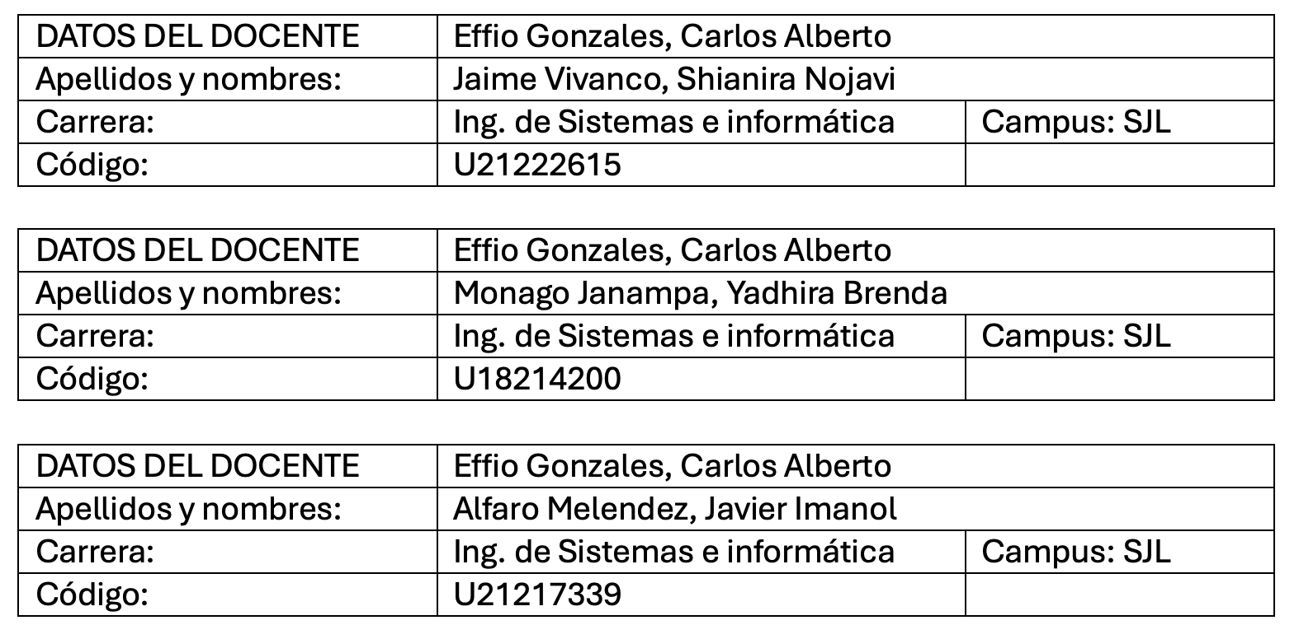

*Fuente:* Elaboración propia

# Anexo 2 - Project Charter

**Figura 2**

*Project Charter del proyecto que muestra desde la necesidad del mismo al equipo encargado.*

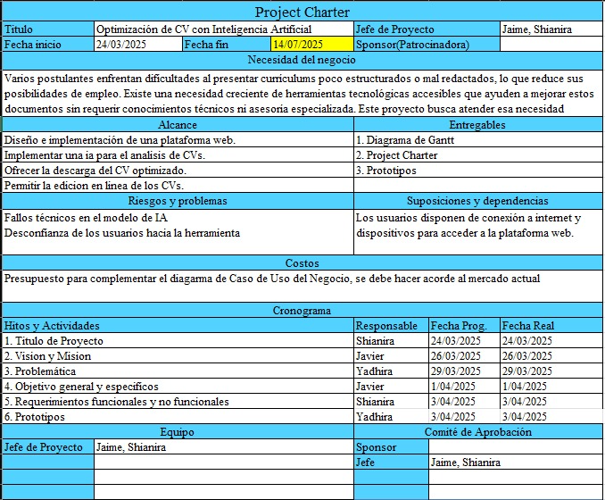

*Fuente: Elaboración propia*

# Anexo 3 - Diagrama de Ishikawa:

**Figura 71**

*Diagrama de la problemática y las causas.*

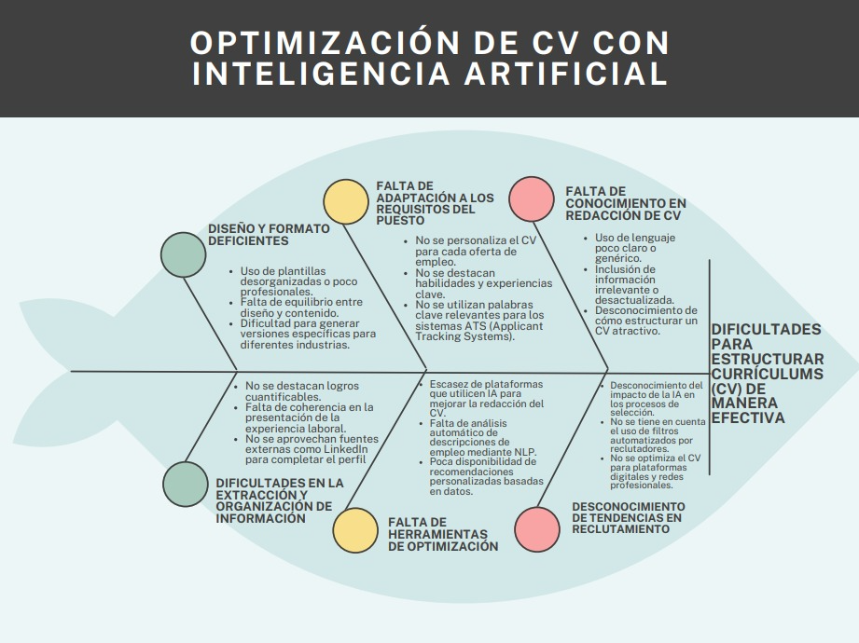

*Fuente: Elaboración propia*

# Anexo 4 – Product Backlog

*Tabla de product baclog*

|  |  |  |  |
| --- | --- | --- | --- |
| ID | Historia de Usuario | Prioridad | Sprint |
| PB001 | Como usuario, quiero registrarme y acceder con mi correo y contraseña. | Alta | Sprint 1 |
| PB002 | Como usuario, quiero subir mi CV en PDF o Word para que el sistema lo analice. | Alta | Sprint 1 |
| PB003 | Como usuario, quiero que el sistema analice mi CV y me brinde sugerencias. | Alta | Sprint 2 |
| PB004 | Como usuario, quiero poder editar mi CV directamente en la plataforma. | Alta | Sprint 2 |
| PB005 | Como usuario, quiero descargar mi CV optimizado en formato PDF o Word. | Media | Sprint 3 |
| PB006 | Como usuario, quiero recibir recomendaciones personalizadas para diferentes sectores. | Media | Sprint 3 |
| PB007 | Como usuario, quiero que mis datos estén protegidos y almacenados de forma segura. | Alta | Sprint 1 |
| PB008 | Como desarrollador, quiero que el sistema funcione en menos de 15 segundos por análisis. | Media | Sprint 3 |
| PB009 | Como usuario, quiero que la interfaz sea clara y fácil de usar. | Alta | Sprint 1 |
| PB010 | Como administrador, quiero monitorear el uso del sistema para futuras mejoras. | Baja | Sprint 4 |

*Fuente: Elaboración propia*

# Anexo 5 – Lean canvas

*Representación de la planeación del proyecto*

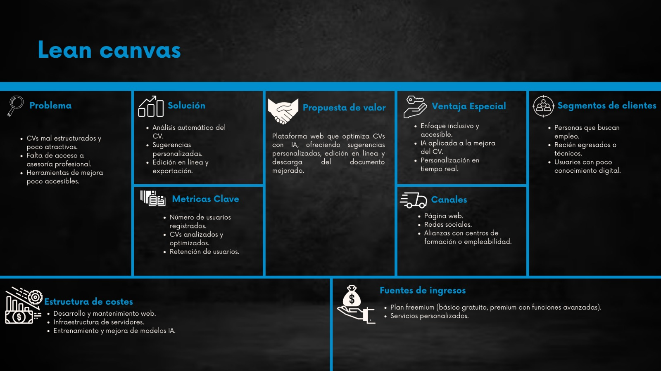

*Fuente: Elaboración propia*

# Anexo 6 – Diagrama de Gantt

*Representación de la planeación del proyecto*

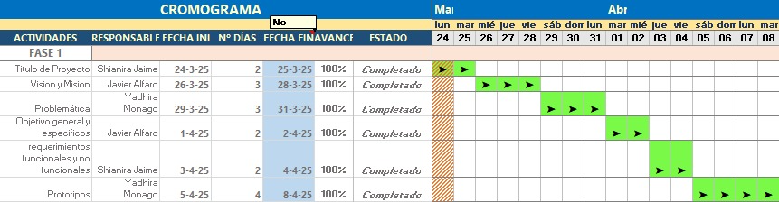

*Fuente: Elaboración propia*

# Anexo 7 – Acta de Constitución del Proyecto



# Anexo 8 – Link al proyecto en el repositorio Github

<https://github.com/Avi430/CV>

# BIBLIOGRAFÍA:

* Talana. (s.f.). ¿Cómo está transformando la inteligencia artificial la gestión de personas en Perú? Talana. Recuperado el 13 de abril de 2025, de <https://web.talana.com/es-pe/blog/inteligencia-artificial-en-recursos-humanos>
* Adecco. (s.f.). El impacto de la inteligencia artificial en la selección de personal en Perú. Adecco Perú. Recuperado el 13 de abril de 2025, de <https://www.adecco.com/es-pe/blog/impacto-de-la-inteligencia-artificial-en-la-seleccion-de-personal-en-peru>
* El País. (2025, 30 de enero). La IA acelera los procesos y elimina el salto al vacío de emprender un negocio. El País. Recuperado de <https://elpais.com/economia/2025-01-30/la-ia-acelera-los-procesos-y-elimina-el-salto-al-vacio-de-emprender-un-negocio.html>